|  |  |  |
| --- | --- | --- |
| **Per descrivere la posizione di qualcosa o qualcuno con le preposizioni (articolate) –**  **Ortsangaben mit Präpositionen** | | |
| **di** | **a sinistra di** links von  **a destra di** rechts von  Diesen Ortsangaben folgt die Präposition di. | di + il = **del terrazzo** di + la =  di + lo = di + le =  di + l’ =  di + i =  di + gli = |
| **a** | **accanto a** neben etw.  **di fronte a** gegenüber einem Objekt  **vicino a** nahe bei etw.  **davanti a** vor etw.  **intorno a** um etw. herum  Diesen Ortsangaben folgt die Präposition a. | a + il = **al bagno** a + la =  a + lo = a + le =  a + l’ =  a + i =  a + gli = |
| **su**  auf , (an) | | su + il = **sul divano** su + la =  su + lo = su + le =  su + l’ =  su + i =  su + gli = |
| **sotto**  unter sotto la poltrona  **tra** zwischen tra il tavolo e la sedia  **dentro** in(nen) dentro la camera  **dietro** hinter dietro le sedie  **sopra** über sopra il divano | |  |

1. **Completa.**

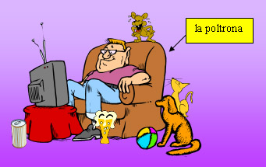

Il signore è nella poltrona    televisore.

Il bicchiere di birra è    televisore e   poltrona e la lattina di birra è   il televisore.  
Il cane è    poltrona.

La palla è    cane.  
Il topo è   poltrona,   il signore.

Il gatto è  cane.

1. **In italiano.**

unter dem Fenster vor dem Fenster

neben der Tür auf dem Stuhl

über dem Schreibtisch zwischen Sessel und Sofa

neben dem Bett links vom Kamin

auf dem Teppich rechts vom Fenster

unter dem Tisch rechts vom Schrank

neben dem Bücherregal über dem Sofa

gegenüber dem Sessel um den Tisch herum

an der Wand = *sulla parete*Formularbegin

1. **Descrivi la posizione dei mobili in camera tua.**